შექმენით რეპოზიტორი დაარქვით სახელი Homework-3, რეპოზიტორს უნდა ჰქონდეს readme ფაილი. გიტის გამოყენებით შექმენით ახალი ბრენჩი, ამ ბრენჩზე უნდა განახორციელოთ შემდეგი ცვლილებები შექმენი ვორდის ან ტექსტური გაფართოების ტიპის ფაილში სადაც დაწერთ

1. <https://www.google.com/> ის გვერდისთვის როგორ მიწვდებოდით სერჩის ინფუთს, იხილეთ სურათზე მითითებული ლურჯად მონიშნული ინფუთი

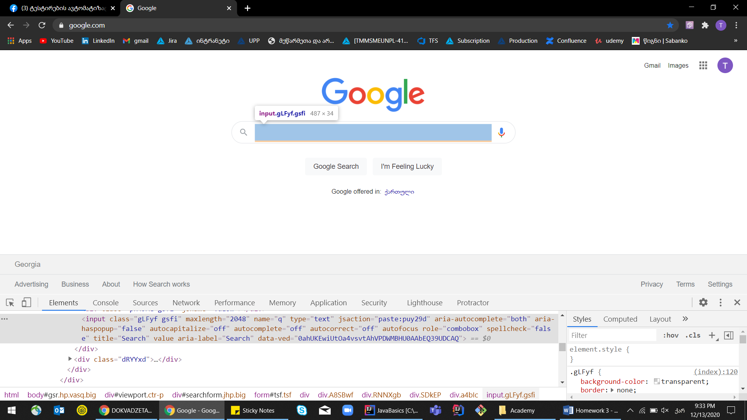

სერჩის ინფუთზე მიწვდომა სესაძლებელია class="gLFyf gsfi" ამ ელემნტის საშუალებით.

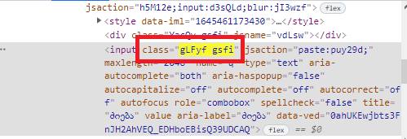

1. <https://www.google.com/> ის გვერდისთვის როგორ მიწვდებოდით სურათზე მითითებულ ღილაკს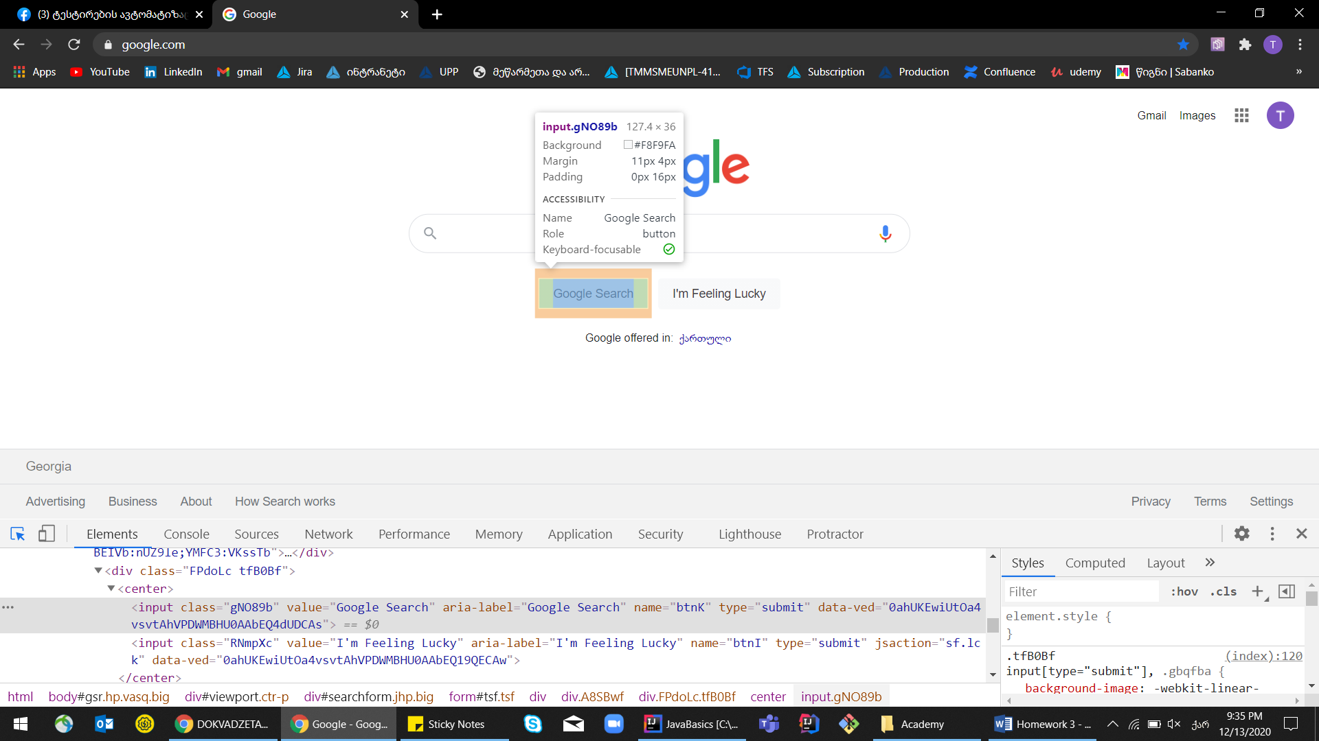

ღილაკზე წვდომა სესაძლებელია name="btnK" ელემენტით

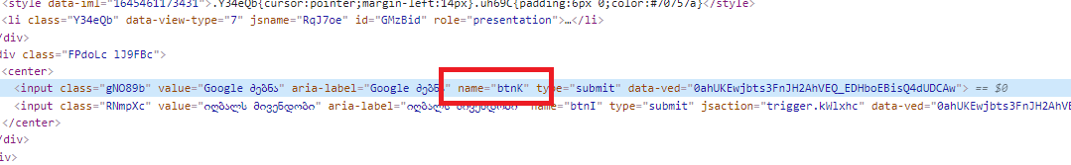

1. <https://www.google.com/> გვერდზე სურათზე მითითებული image ლინკისთვის დააკოპირეთ xpath

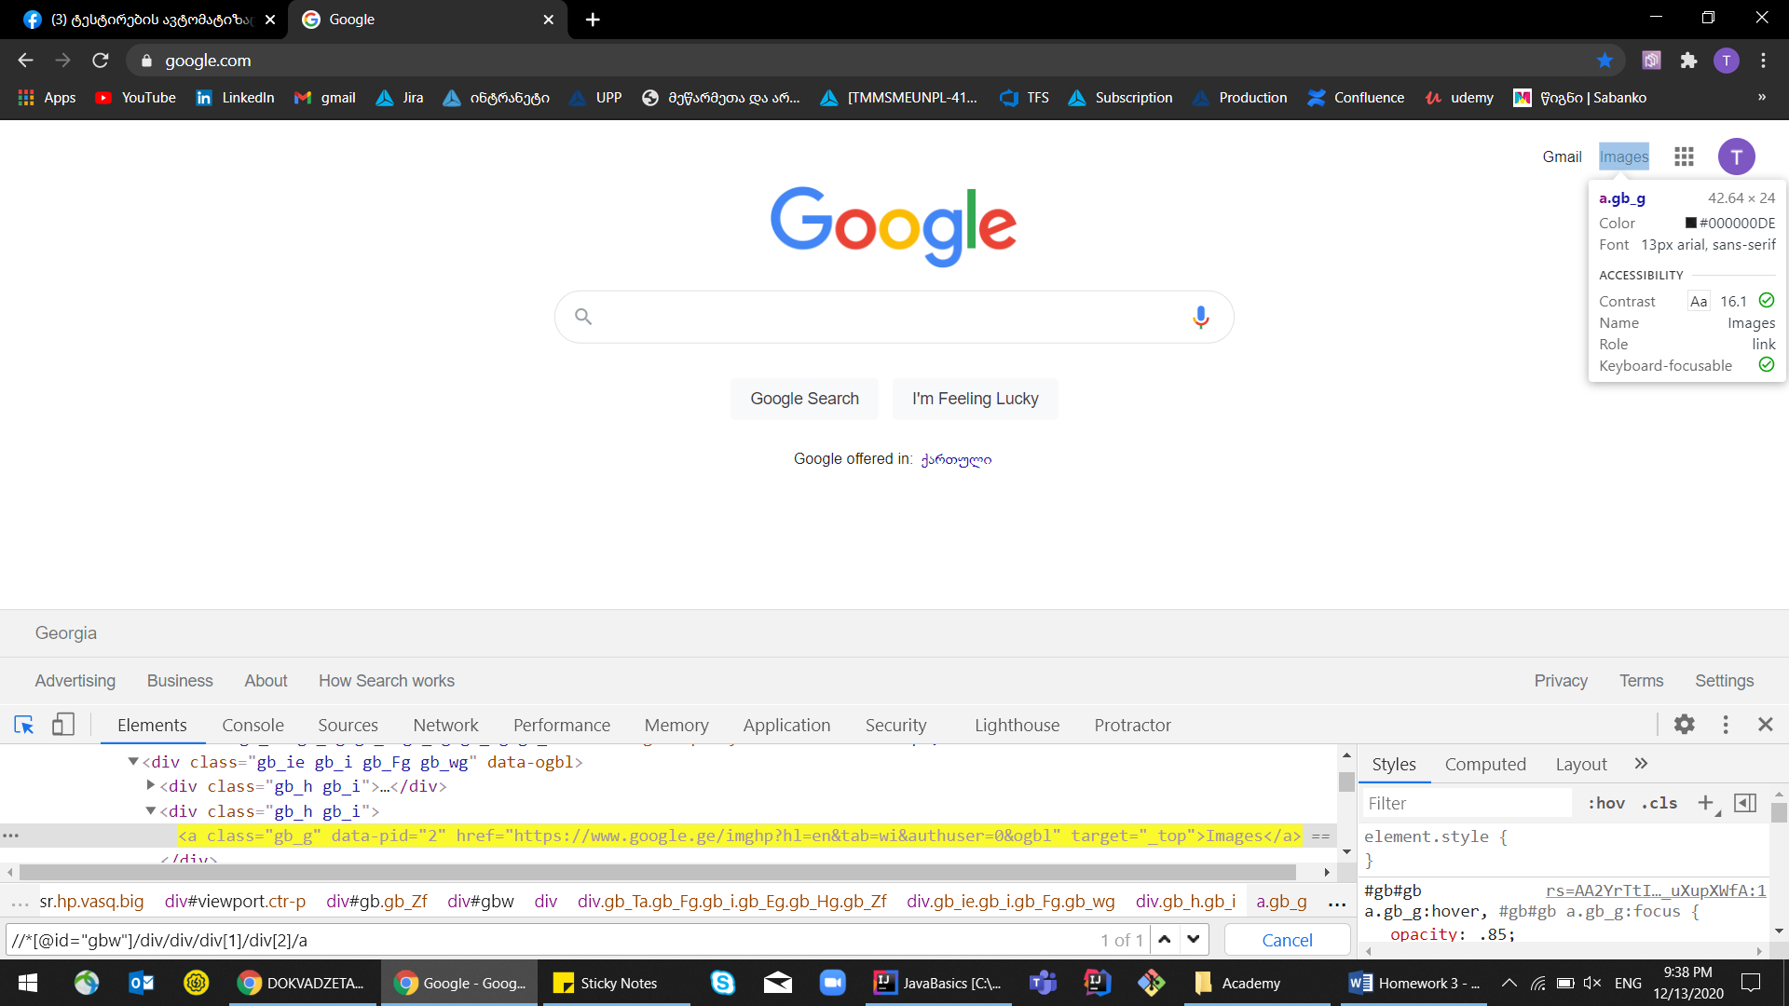

//\*[@id="gb"]/div/div[1]/div/div[2]/a